Технологическая карта урока по учебному предмету «Технология» в 1-ом классе
на тему «Покорители космоса»
Тип урока: | Урок рефлексии (комбинированный урок)
Авторы УМК: | ОС «Начальная школа 21 века» (авт. Е.А. Лутцева)
Цели урока: | способствовать развитию индивидуальных творческих способностей и ценностного отношения к совместной учебно - познавательной деятельности при создании изделия.
Планируемые образовательные результаты (личностные, метапредметные, предметные): | Планируемые образовательные результаты:  Предметные УУД:  - конструировать изделия из бумаги;  - научиться строить модель ракеты, космонавта, используя план и шаблоны.  Метапредметные:  Познавательные:  - перерабатывать полученную информацию;  - делать выводы в результате совместной работы всего класса.  Регулятивные:  - учиться работать по предложенному плану (проговаривать последовательность действий);  - осуществлять текущий контроль точности технологических операций и оценку выполненной работы по предложенным учителем критериям.  Коммуникативные:  - учиться сотрудничать.  Личностные:  - проявлять интерес к истории своей страны;  - принимать мнения и высказывания одноклассников
Оборудование: | мультимедийный комплекс, презентация к уроку, дидактические средства (план, шаблоны, тексты).
Образовательные ресурсы: | https://histrf.ru/lichnosti/biografii/p/gagharin-iurii-alieksieievich  https://www.youtube.com/watch?v=mmg7gDU9sJA

Технологическая карта урока
Этапы урока | Деятельность учителя | Деятельность учащихся | УУД
Организационно-мотивационный этап.  Цель: настроить детей на предстоящую работу.  Методы и приемы: словесный.  Отводимое время: 2 минуты. | - Доброе утро, ребята! Какое у вас настроение? Я очень рада, что нашу встречу, мы начинаем с хорошего настроения. Повернитесь, улыбнитесь. Посмотрите, друг другу в глаза, улыбнитесь друг другу, шёпотом пожелайте товарищу хорошего рабочего настроения на весь урок. Теперь посмотрите на меня, я тоже желаю вам удачи на этом уроке, потому что «с малой удачи начинается большой успех». Займите свои рабочие места.  Начинаем работу.  Слайд 1 | - Приветствуют друг друга, учителя, по желанию отвечают на вопрос. | Личностные:  формирование личного, эмоционального отношения к себе и окружающим.  Коммуникативные:  соблюдать простейшие нормы речевого этикета: здороваться
Этап определения темы, целеполагание.  Цель:  Методы и приемы: беседа, словесный, наглядный, демонстрационный, частично-поисковый.  Отводимое время: 7 -10 минут. | - Послушайте сообщение.  (звучит голос диктора Левитана)  - О каком событии идёт речь?  Слайд 2.  - А сейчас предлагаю вам прочитать текст об этом событии. Что мы можем узнать из текста, предположите?  - Какие числа встретились в тексте. Что они обозначают? Что узнали о задании Гагарина?  Слайд 3,4,5  - Почему наш урок посвящён именно этому событию?  - 12 апреля 2020 года отмечается 59 лет со дня первого полёта человека в космос.  - Ребята, как вы думаете, почему поступок Юрия Алексеевича Гагарина можно назвать героическим?  - Да, действительно, это было опасно, но зато он увидел то, что до него из людей никто не видел.  - Ребята, а зачем люди летают в космос?  - А мы с вами, зачем полетим?  - Посмотрите на экран. От кого нам пришло послание?  Слайд 6  -Какая у нас тема урока. Кто догадался?  - Я предлагаю вам совершить путешествие в космос. Вы готовы?  Слайд 7.  - А для того, чтобы мы с вами смогли полететь в космос, нам нужно построить. А вот что, угадайте  Крыльев нет у этой птицы,  Но нельзя не подивиться:  Лишь распустит птица хвост,  И поднимется до звезд (ракета)  Кто совершает полет на космической ракете? (Космонавт)  - Вот такие ракету и космонавта нам предстоит сегодня изготовить.  Слайд 8.  - Вам хочется своими руками изготовить ракету и космонавта и полететь в космос? Сегодня я вам предлагаю побывать в роли конструкторов. А в конце урока запустить ракеты с космонавтами на борту в космос. | - Слушают сообщение.  - Отвечают 2-3 ученика.  - Предположения детей.  - Чтение текста в паре (на синих листочках). Приложение 1.  - Отвечают 2-3 ученика.  - Предположения детей (отвечают 2-3 ученика).  - Отвечают на вопрос.  - Высказывают предположения.  - Отгадывают загадки. | Познавательные:  - извлечение необходимой информации из рассказа учителя и собственного опыта;  - понимать заданный вопрос, в соответствии с ним строить ответ в устной форме;  Коммуникативные:  - участвовать в диалоге на уроке и в жизненных ситуациях;  - доносить свою позицию до других, оформляют свою мысль в устной речи.
Организационно- исполнительский этап.  Цель: обеспечить развитие и саморазвитие каждого ребенка; применять знания в стандартной и нестандартной ситуации на практике.  Методы и приемы: проблемные, практическая и самостоятельная работа, объяснение.  Отводимое время: 17-20 минут. | - Так как мы с вами работу будем выполнять в группах, предлагаю вспомнить правила работы в команде.  - Предлагаю вытянуть каждой группе её техническое задание.  - Первая группа, прочитайте, пожалуйста, ваше техническое задание.  - У каких групп такое же задание?  - У каких групп другое задание? Прочитайте его нам.  - Что поможет вам выполнить задание?  - Из чего будем конструировать ракету и космонавта?  - Какие свойства бумаги знаете?  - Прочитайте план, обсудите.  - Всё ли вам понятно? Все слова?  Словарная работа  - Ракета имеет цилиндрическую удлинённую форму, состоит из носовой части конической формы (обтекателя), корпуса, стабилизаторов.  - Посмотрите ещё раз на технологическую карту, что ещё вы увидели в ней?  По этим критериям вы будете оценивать свою работу.  - Во время работы вы будете пользовать ножницами, вспомним правила работы с ними.  - Ребята, о чём вы должны помнить, обводя детали?  Что это значит?  - Перед тем как вы начнёте работу в своих конструкторских бюро, немного отдохнём.  Физминутка  1,2,3,4 мы на месте походили,  А теперь мы с вами дети,  Улетаем на ракете.  На носочки поднялись,  Быстро, быстро, руки вниз,  1,2,3,4 вот летит ракета ввысь!  А внизу леса, поля –  Расстилается земля.  1,2,3,4 ракету на землю посадили!  - А теперь вы конструируете ракету и космонавта, помните о правилах сотрудничества в группе, строго следуйте плану работы, если возникнут затруднения, поднимаете руку - просьба о помощи. | Вспоминают и говорят правила работы в группе.  - Вытягивают конверты с заданием и шаблонами. Приложение 2,3.  1 человек от группы читает задание.  Группы поднимают руки.  - Предложенный план.  - Сгибать, резать.  Ребята в группах обсуждают этапы работы, цветовую гамму, распределяют обязанности.  Ребята, достают из конвертов шаблоны и показывают детали изделия.  Ребята смотрят на 2 столбик и читают критерии  Ребята проговаривают правила работы с ножницами.  Не оставляй ножницы раскрытыми.  Передавай ножницы кольцами вперёд.  Не играй с ножницами, не подноси к лицу.  Используй ножницы только по назначению.  - Экономно использовать бумагу.  Учащиеся встают, глядя на учителя, повторяют движения.  Самостоятельная работа в группах. | Коммуникативные:  инициативное сотрудничество в поиске решения задачи.  Регулятивные:  - учиться выполнять практическую работу по предложенному учителем плану с опорой на технологическую карту
Оценочно - рефлексивный этап.  Цель: стимулировать активность учащихся, их стремление к достижению успехов, формировать умение самооценки своей деятельности, удовлетворенности на уроке.  Методы и приемы: методы педагогической поддержки, методы самоопределения личности.  Отводимое время: 6-8 минуты. | - Время работы в конструкторских бюро подошло к концу.  - Обсудите, по критериям выполнение задачи вашей группы.  - Послушаем, чего достигла каждая группа.  - Что помогло вам выполнить задание?  - Вы большие молодцы, все группы справились со своим заданием.  - Вернёмся к началу урока. Кто пригласил нас в гости?  - Пока ребята, по 1 представителю от группы, работают над оформлением коллективной работы, остальным предлагаю узнать, на какую же планету мы отправимся.  Приложение 4.  - На какую же планету отправимся?  -Ну, что ж, к полёту всё готово.  Внимание! Всем приготовиться к запуску!  Д. Есть приготовиться к запуску!  У. Пристегнуть ремни!  Д. Есть пристегнуть ремни!  У. Запустить двигатели!  Д. Есть запустить двигатели!  У. Включить контакты!  Д. Есть включить контакты!  У. Пять, четыре, три, два, один – пуск!  Слайд 9, 10, звучит космическая музыка.  -Вот мы с вами и оказались на планете Бета, где нас встречают добродушные хозяева.  -У вас на партах лежат звёздочки, они разного цвета, как и в космосе. Цвет звезды зависит от температуры. Если вам было сегодня комфортно на уроке, понравилось работать в группе – возьмите звезду синего цвета (самые горячие звёзды), если было не совсем комфортно, возникали конфликтные ситуации и вы их не решили, - возьмите звезду жёлтого цвета (звёзды средней температуры). Ну и если вы испытывали дискомфорт – красная звезда (самые холодные звёзды).  - Посмотрите, какое звёздное небо, в основном из звёзд синего цвета у нас получилось.  -Мне тоже сегодня с вами было приятно и комфортно работать. Спасибо за урок. | Ребята по критериям обсуждают и в технологической карте ставят баллы.  - Представители каждой группы по очереди выходят, рассказывают и показывают, как они выполнили работу, оценивают по алгоритму и критериям.  Предложенный план, шаблоны.  На заранее приготовленном фоне, группа ребят оформляют работу (развешивают ракеты, устанавливают космонавтов и заранее слепленных инопланетян).  Все остальные ребята, в паре решают задачу.  Ребята эхом повторяют за учителем.  Ребята берут звёзды и прикрепляют их к фону. | Регулятивные:  Осуществляют пошаговый контроль своих действий.  Регулятивные:  Оценивают свою работу и анализируют свое эмоциональное состояние, полученное от успешной (неуспешной ) деятельности на уроке.

Приложение 1.

12 апреля 1961 года в 9 часов 7 минут по московскому времени с космодрома Байконур был произведён старт корабля «Восток», с пилотом-космонавтом Юрием Алексеевичем Гагариным на борту.
Полет Юрия Гагарина длился 108 минут, его корабль выполнил один оборот вокруг Земли и в 10 часов 55 минут завершил полет.
Никто не знал, как поведет себя человек в космосе; были серьезные опасения, что оказавшись за пределами родной планеты, космонавт сойдет с ума от ужаса.
Поэтому задания, которые дали Гагарину, были самыми простыми: он попробовал есть и пить в космосе, сделал несколько записей карандашом, а все свои наблюдения произносил в слух, чтобы они были записаны на бортовой магнитофон.

Приложение 2.
Технологическая карта
Задание: сконструировать модель ракеты, используя план.
План | Критерии | Баллы | Самоо-  ценка
1.Возьмите лист цветной бумаги, согните её пополам, обведите шаблон ракеты.  2.Вырежьте по контуру. У вас получилось 2 детали ракеты.  3.Возьмите лист цветной бумаги и обведите головную часть ракеты.  4.Вырежьте по контуру.  5.Возьмите лист цветной бумаги и обведите стабилизатор.  6.Вырежьте по контуру.  7.Возьмите лист цветной бумаги, обведите иллюминатор и дугу.  8.Вырежьте по контуру.  9.Приклейте все детали к корпусу ракеты.  10.Каждую ракету согните пополам.  11.Соедините и склейте части. | 1.Правильное изготовление и использование всех деталей. | 3
 | 2.Верное расположение деталей | 2
 | 3.Аккуратность в работе. | 2
 | 4.Разнообразная цветовая гамма. | 2
 | 5.Творчество. | 1
 |  | 10

Технологическая карта
Задание: сконструировать космонавта, используя план.
План | Критерии | Баллы | Самоо-  ценка
1.Возьмите картон (белый, серебристый) обведите шаблон космонавта.  2.Вырежьте по контуру (это основа).  3.Возьмите лист цветной бумаги и обведите шлем.  4.Вырежьте по контуру.  5.Возьмите лист цветной бумаги и обведите нарукавники (на обе руки).  6.Вырежьте по контуру.  7.Возьмите лист цветной бумаги, обведите наколенники (на обе ноги).  8.Вырежьте по контуру.  9.По желанию можете сделать эмблему.  10.Приклейте все детали к основе. | 1.Правильное изготовление и использование всех деталей. | 3
 | 2.Верное расположение деталей | 2
 | 3.Аккуратность в работе. | 2
 | 4.Разнообразная цветовая гамма. | 2
 | 5.Творчество. | 1
 |  | 10

Приложение 3.
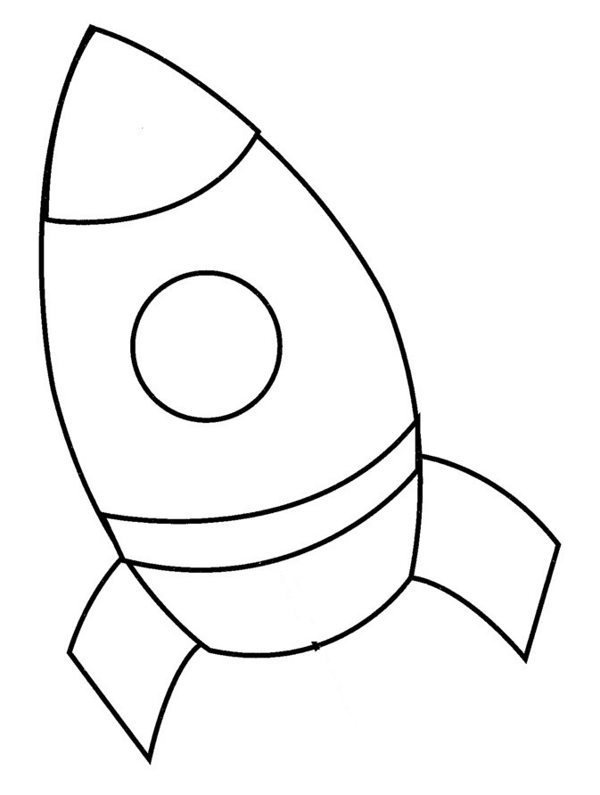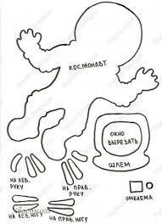

Приложение 4.
Инопланетяне сообщили жителям земли, что в системе их звезды есть три планеты: Альфа, Бета и Гамма. Известно, что разумная жизнь есть на жёлтой планете. Альфа не жёлтая и не синяя, Бета – не синяя. На какой из трёх планет живут инопланетяне?
Ответ:_______________________________________________________

Инопланетяне сообщили жителям земли, что в системе их звезды есть три планеты: Альфа, Бета и Гамма. Известно, что разумная жизнь есть на жёлтой планете. Альфа не жёлтая и не синяя, Бета – не синяя. На какой из трёх планет живут инопланетяне?
Ответ:_______________________________________________________

